IT-teknolog
Opgave 10. Routing, one router, two subnets. Virtual router



Forfatter
Noah Christian Rosenkjær - ncro58767@edu.ucl.dk

Tirsdag d. 5. december 2023

Indholdsfortegnelse

1 Introduktion 3
2 Publikum 3
3 Udstyrs liste 3
4 Installation 4
4.1 Netværk Diagram 4
4.2 Import vSRX router 4
4.3 Config the PCs 4
4.4 Config vSRX 5
4.5 Ping PCs 6
4.6 Wireshark PC1 & PC2 6
4.7 Network diagram & broadcast domains 7
5 Kilder 7
5.1 Opgave: 7
6 Konklusion 7

Introduktion

Denne dokumentation er blevet udarbejdet som en del af første semester af IT-Teknolog uddannelsen, på UCL Erhvervs- og Professionsskolen i Odense. Den har til formål at besvare opgaverne der er opstillet i Assignment 10. De instruktioner der bliver givet, vil til dels blive angivet i tekstformat og med tilhørende billeder når der er vigtige instrukser eller ændring der skal foretages. Hvis det er enkelte instrukser, vil der normalvis kun være tekstbaseret instruks. Den fulde instruktion er skrevet på alment dansk uden komplicerede fagtekniske begreber.

Publikum

Denne dokumentations målgruppe primært IT-teknolog studerende. Der krav til at brugeren har kendskab til følgende:

- Brug af VMware Workstation
- Brug af ping funtionalitet.
- Netværks konfiguration
- Wireshark
- Putty

Udstyrs liste

Hardware:
Computer/Bærbar m. Windows 10/11 og VMware Workstation

Software:
VMware Workstation 17 Pro (pr. 19/09/2023)
Xubuntu Linux

Installation

Netværk Diagram
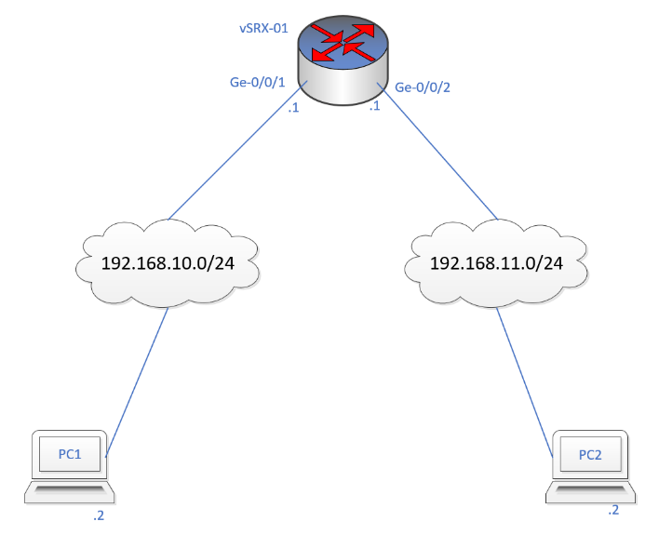

Import vSRX router
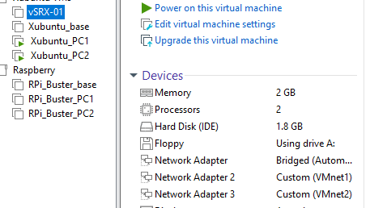

Config the PCs
PC1:
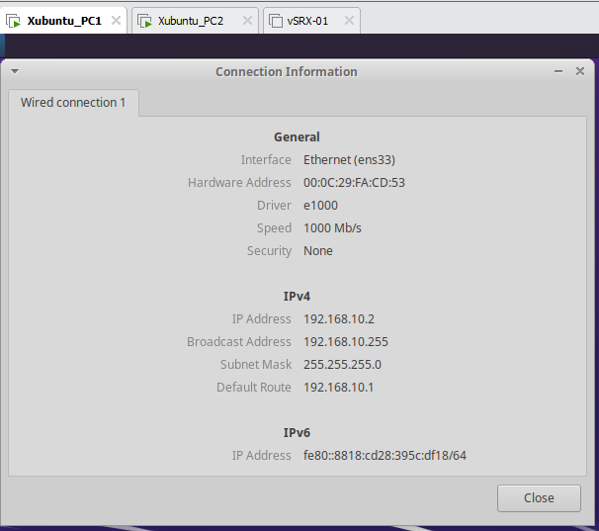

PC2:
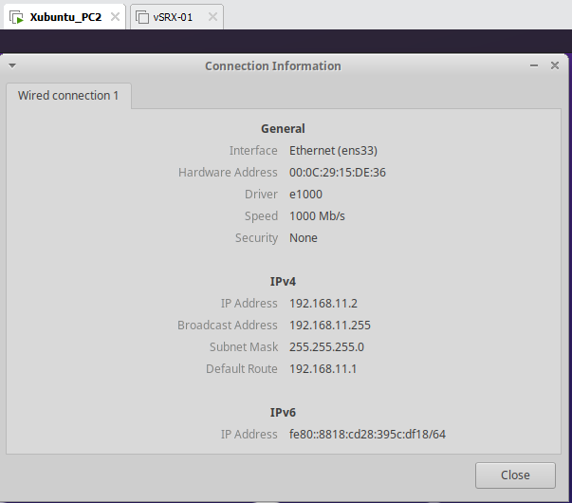

Config vSRX
cli
edit
edit system root-authentication
set plain-text-password
commit
exit
exit
exit
exit

cli
edit
set system host-name vSRX-01
commit

edit interfaces
set ge-0/0/1 unit 0 family inet address 192.168.10.1/24
set ge-0/0/2 unit 0 family inet address 192.168.11.1/24
commit

run show route terse

set security-zone trust interfaces ge-0/0/1 host-inbound-traffic system-services ping
set security-zone trust interfaces ge-0/0/2 host-inbound-traffic system-services ping
delete security-zone untrust
set security-zone untrust
commit

Ping PCs
PC1:
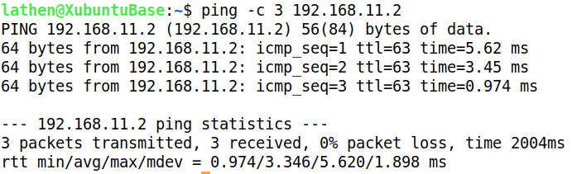

PC2:
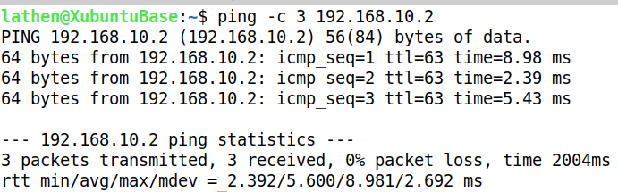

Wireshark PC1 & PC2
PC1:
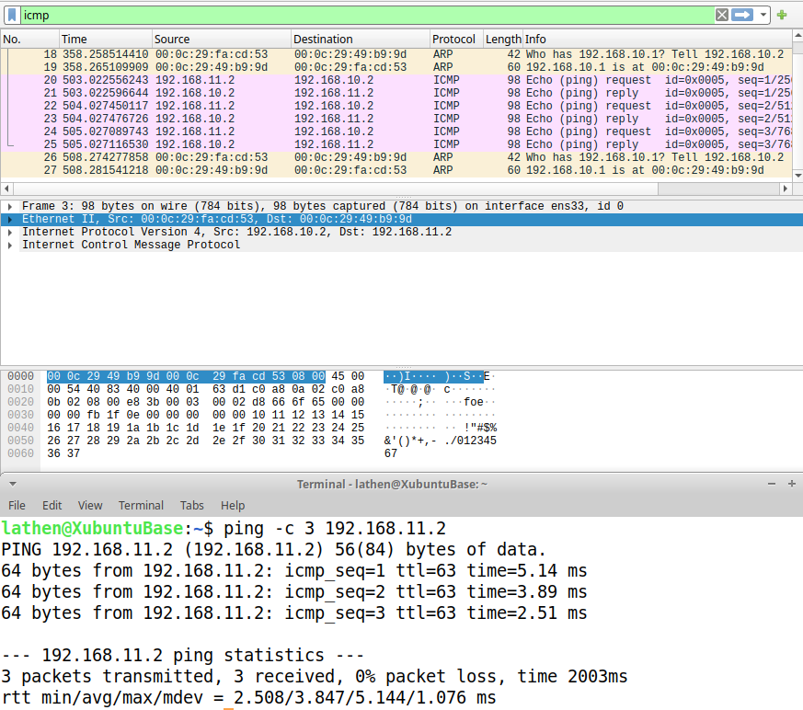

PC2:
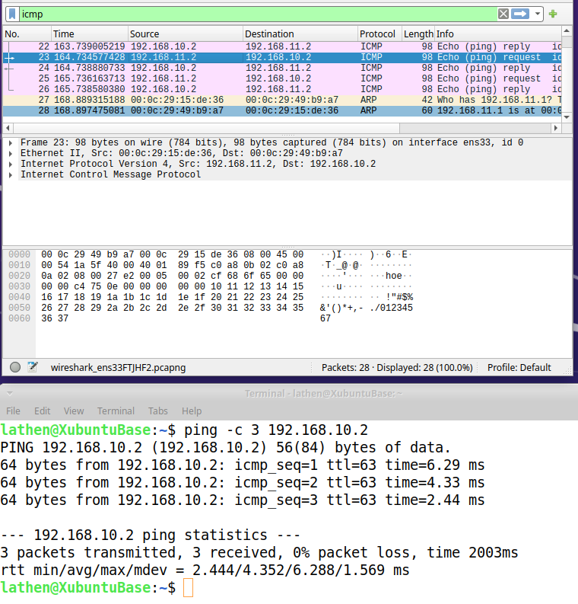

Network diagram & broadcast domains
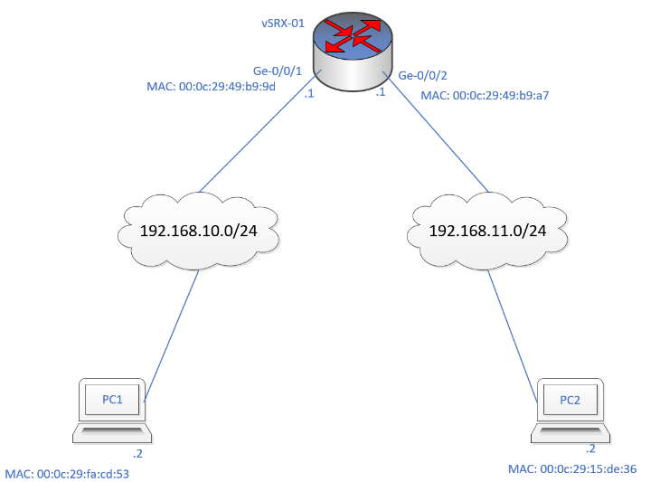

Kilder

Opgave:
Assignment 10. Routing, one router, two subnets. Virtual router

Konklusion

Generelt gennem hele udførelsen benyttes tekst instruktioner med tilhørende billede eksempler for at understrege når der er reelle ændringer som brugeren skal tage højde for under opsætning og installationsfasen. Der bliver dog, i vise tilfælde, kun brugt tekst instruktioner når det næste trin er, f.eks. et enkelt tryk på en museknap. Sprogbruget i dokumentation er blevet holdt meget lavpraktisk med forståelsen om at brugeren har alment kendskab til IT-systemer.



